BỘ GIÁO DỤC VÀ ĐÀO TẠO
TRƯỜNG ĐẠI HỌC SƯ PHẠM KỸ THUẬT HƯNG YÊN



ĐỒ ÁN 1

XÂY DỰNG ỨNG DỤNG QUẢN LÝ BÁN HOA THANH TRÚC

NGÀNH: KỸ THUẬT PHẦN MỀM

SINH VIÊN: ĐỖ ĐÌNH SÁCH
MÃ LỚP: 12523T.1
HƯỚNG DẪN: THS.ĐỖ THỊ THU TRANG

HƯNG YÊN – 2024

NHẬN XÉT
Nhận xét của giáo viên hướng dẫn

GIÁO VIÊN HƯỚNG DẪN

LỜI CAM ĐOAN
Em xin cam đoan đồ án “Xây dựng phần mềm quản lí cửa hàng bán hoa Thanh Trúc ” là kết quả thực hiện của bản thân em dưới sự hướng dẫn của cô Đỗ Thị Thu Trang
Những phần sử dụng tài liệu tham khảo trong đồ án đã được nêu rõ trong phần tài liệu tham khảo. Các kết quả trình bày trong đồ án và chương trình xây dựng được hoàn toàn là kết quả do bản thân em thực hiện.
Nếu vi phạm lời cam đoan này, em xin chịu hoàn toàn trách nhiệm trước khoa và nhà trường.
Hưng Yên, ngày … tháng … năm…..

Sinh viên

LỜI CẢM ƠN
Để có thể hoàn thành đồ án này, lời đầu tiên em xin phép gửi lời cảm ơn tới bộ môn Công nghệ phần mềm, Khoa Công nghệ thông tin – Trường Đại học Sư phạm Kỹ thuật Hưng Yên đã tạo điều kiện thuận lợi cho em thực hiện đồ án này.

Đặc biệt em xin chân thành cảm ơn thầy Hoàng Quốc Việt đã rất tận tình hướng dẫn, chỉ bảo em trong suốt thời gian thực hiện đồ án vừa qua.

Em cũng xin chân thành cảm ơn tất cả các Thầy, các Cô trong Trường đã tận tình giảng dạy, trang bị cho em những kiến thức cần thiết, quý báu để giúp em thực hiện được đồ án này.

Mặc dù em đã có cố gắng, nhưng với trình độ còn hạn chế, trong quá trình thực hiện đề tài không tránh khỏi những thiếu sót. Em hi vọng sẽ nhận được những ý kiến nhận xét, góp ý của các Thầy giáo, Cô giáo về những kết quả triển khai trong đồ án.
Em xin trân trọng cảm ơn!

MỤC LỤC

CHƯƠNG 1: TỔNG QUAN VỀ ĐỀ TÀI 6
1.1 Lý do chọn đề tài 6
1.2 Mục tiêu của đề tài 6
1.2.1 Mục tiêu tổng quát 6
1.2.2 Mục tiêu cụ thể 6
1.3 Giới hạn và phạm vi của đề tài 6
1.3.1 Đối tượng nghiên cứu 6
1.3.2 Phạm vi 6
1.4 Nội dung thực hiện 6
1.5 Phương pháp tiếp cận 6
CHƯƠNG 2: PHÂN TÍCH THIẾT KẾ PHẦN MỀM 7
2.1 Phát biểu yêu cầu [1] 7
2.2 Yêu cầu chức năng 7
2.2.1 Danh sách các yêu cầu 7
2.2.2 Biểu đồ ca sử dụng 7
2.2.3 Đặc tả ca sử dụng 7
2.3 Biểu đồ lớp thực thể 8
2.4 Thiết kế CSDL [2] 8
2.4.1 Lược đồ CSDL 8
2.4.2 Mô tả chi tiết từng bảng trong CSDL 9
CHƯƠNG 3: XÂY DỰNG ỨNG DỤNG WINDOWS FORMS 10
3.1 Triển khai các chức năng nghiệp vụ [3] [4] 10
3.1.1 Chức năng quản lý sản phẩm (VÍ DỤ) 10
3.1.2 Chức năng quản lý hoá đơn nhập xuất (VÍ DỤ) 10
3.1.3 Chức năng tìm kiếm (VÍ DỤ) 11
3.2 Triển khai các chức năng thống kê, báo cáo [3] 11
3.3 Kiểm thử và triển khai ứng dụng [5] 11
3.3.1 Kiểm thử 11
3.3.2 Đóng gói ứng dụng 11
3.3.3 Triển khai ứng dụng 11
KẾT LUẬN 12
TÀI LIỆU THAM KHẢO 13

DANH MỤC TỪ VIẾT TẮT
STT | Từ viết tắt | Cụm từ tiếng anh | Diễn giải
1 | HTML | Hyper Text Markup Language | Ngôn ngữ đánh dấu siêu văn bản
2 | CSDL |  | Cơ sở dữ liệu
3 | CNPM |  | Công nghệ phần mềm
4 | Winform | Windows Forms
5 | HDB |  | Hoá đơn bán
6 | HDN |  | Hoá đơn nhập

DANH MỤC HÌNH ẢNH
Hình 2.1 Chú thích hình 1 7
Hình 2.2 Chú thích hình 2 8
Hình 2.3 Chú thích hình 3 8
Hình 3.1 Chú thích hình 1 10
Hình 3.2 Chú thích hình 2 11

DANH MỤC BẢNG BIỂU
Bảng 2.1 Chú thích bảng 1 9
Bảng 2.2 Chú thích bảng 2 9
Bảng 2.3 Chú thích bảng 3 9

TỔNG QUAN VỀ ĐỀ TÀI

Lý do chọn đề tài
Ngày nay, công nghệ thông tin đã có những bước phát triển mạnh mẽ theo cả chiều rộng và chiều sâu. Đứng trước vai trò của thông tin ngày càng hoạt động cạnh tranh gay gắt, các tổ chức và doanh nghiệp đều tìm mọi biện pháp để xây dựng và hoàn thiện hệ thống thông tin của mình nhằm tin học hóa các hoạt động trong công tác tổ chức và quản lý.
Khi xã hội ngày càng phát triển, mức sống của người dân được nâng cao, thu nhập kinh tế ngày càng được cải thiện thì việc ứng dụng công nghệ thông tin vào việc bán hàng dường như không còn xa lạ với các cá nhân, doanh nghiệp và các tổ chức. Lợi ích mà các phần mềm bán hàng đem lại khiến ta không thể không thừa nhận tính hiệu quả của nó mà phần mềm quản lý bán hàng là một trong số đó.
Trong thời đại 4.0 hiện nay mặc dù các hệ thống quản lý đã ngày càng hiện đại nhưng một số các quy trình vẫn chưa rõ ràng và áp dụng được công nghệ vào công việc quản lý, một vài dự án vẫn giữ các bước quản lý thủ công, truyền thống dẫn đến quá trình làm việc không thực sự hiệu quả. Thông qua tìm hiểu và khảo sát, em đã quyết định chọn đề tài “Xây dựng phần mềm quản lý cửa hàng bán hoa Thanh Trúc”, áp dụng các quy trình làm việc nhằm khắc phục những vấn đề khó khăn, nâng cao công tác quản lý, kiểm soát tốt hơn các tài nguyên về tài chính, thiết bị và con người. Bên cạnh đó, dự án hướng tới phối hợp nội bộ tốt hơn, giúp nâng cao tinh thần làm việc và rút ngắn thời gian triển khai dự án.

Mục tiêu của đề tài
Xây dựng phần mềm quản lí cửa hàng bán hoa đơn giản, dễ hiểu, dễ sử dụng và phù hợp với yêu cầu thực tiễn.

Mục tiêu tổng quát

Xây dựng phần mềm quản lí cửa hàng bán hoa đạt hiệu quả, hoạt động nhanh và ổn định cho cửa hàng. Điều này bao gồm việc quản lý sản phẩm, loại hàng, quản lý khách hàng, quản lý nhân viên, quản lý doanh thu, quản lý kho hàng và quản lý các hoạt động kinh doanh của cửa hàng.

Mục tiêu cụ thể
Xây dựng phần mềm quản lí cửa hàng hoa Thanh Trúc cần đạt được những mục tiêu như sau:
- Quản lí phân quyền cho tài khoản mà nhân viên sử dụng.
- Quản lý nhân viên, thông tin nhân viên, hiệu suất làm việc.
- Quản lý các danh mục như: Sản phẩm, loại hàng và đảm bảo thông tin các danh mục luôn được cập nhật nhanh nhất và chính xác nhất.
- Quản lý khách hàng và thông tin khách hàng để có thể chăm sóc khách hàng tốt hơn.
- Quản lý các đơn hàng, hóa đơn bán, hóa đơn nhập một cách hiệu quả nhất.
- Quản lý kho hàng, báo cáo doanh thu một cách chính xác nhất.
- Xây dựng giao diện thân thiện với người sử dụng.

Giới hạn và phạm vi của đề tài

Đối tượng nghiên cứu

- Đối tượng nghiên cứu: Phần mềm quản lý cửa hàng bán hoa.

- Khách thể nghiên cứu:

+ Những người có nhu cầu kinh doanh cửa hàng bán hoa cần một phần mềm quản lý cửa hàng bán hoa;

+ Quy trình hoạt động và vận hành một cửa hàng bán hoa bình thường.

Phạm vi

- Phạm vi không gian: Tại cửa hàng hoa.

- Phạm vi thời gian: 02/2025 - 05/2025.

- Ý nghĩa khoa học: Tổng hợp các chức năng cần thiết để quản lý một cửa hàng đồ gỗ góp phần giúp ích cho việc kinh doanh và quản lý nhân viên, sản phẩm, loại hàng,… một cách nhanh chóng và hiệu quả.

- Thực tiễn của đề tài: Áp dụng vào cửa hàng hoa bất kì.

Nội dung thực hiện
Đề tài gồm 3 chương:
- Chương 1: Tổng quan về đề tài
Mô tả một cách khái quát nhất về lý do chọn đề tài, phạm vi, mục tiêu đề tài cần đạt được.
- Chương 2: Phân tích thiết kế phần mềm
Phát biểu yêu cầu của phần mềm, đưa ra các yêu cầu chức năng và yêu cầu phi chức năng, thiết kế cơ sở dữ liệu.
- Chương 3: Xây dựng ứng dụng Windows Form
Mô tả chi tiết đặc tả chức năng phần mềm, đưa ra quy trình phát triển các chức năng của phần mềm.

Phương pháp tiếp cận
- Khảo sát các thông tin thực tế từ chủ của hàng, nhân viên, khách hàng.
- Tìm hiểu thực trạng của việc quản lý một cửa hàng bán hoa.
- Phân tích những thông tin thu thập được để hoàn thiện và cải thiện chương trình quản lý của hàng bán hoa.
- Khảo sát các trang web, một số phần mềm quản lý cửa hàng bán hoa.
- Sử dụng các phương pháp nghiên cứu:
+ Phương pháp đọc tài liệu.
+ Phương pháp nghiên cứu bằng cách tiếp cận trực tiếp với người sử dụng thông qua việc khảo sát hệ thống cũ, đề xuất lựa chọn hệ thống mới.
+ Visual Studio 2022: Dùng để thiết kế, tạo chức năng.

PHÂN TÍCH THIẾT KẾ PHẦN MỀM

Phát biểu yêu cầu [1]
- Quản lý loại hoa:
Thêm, sửa , xóa , hiển thị , tìm kiểm các thể loại của hoa.
- Quản lý thông tin hoa:
Thêm, sửa , xóa , hiển thị , tìm kiếm các thông tin của hoa.
- Quản lý thông tin khách hàng:
Thêm, sửa , xóa , hiển thị , tìm kiếm thông tin của các khách hàng.
- Quản lý nhân viên:
Thêm, sửa , xóa , hiển thị , tìm kiếm thông tin của các nhân viên.
- Quản lý nhà cung cấp hoa:
Thêm, sửa , xóa , hiển thị , tìm kiếm thông tin của các nhà cung cấp.
- Quản lý hóa đơn nhập:
Thêm, sửa , xóa , hiển thị , tìm kiếm thông tin của các hóa đơn nhập và chi tiết hoá đơn nhập.
- Quản lý hóa đơn bán:
Thêm, sửa , xóa , hiển thị , tìm kiếm thông tin của các hoá đơn bán và chi tiết hoá đơn bán.
- Thống kê doanh thu:
Hiển thị doanh thu của cửa hàng theo tháng.
Hiển thị sản phẩm bán được với số lượng nhiều nhất.
Hiển thị khách hàng mua hàng nhiều nhất tháng.
Hiển thị nhân viên năng động của tháng.
Hiển thị hoá đơn từ ngày bắt đầu đến ngày kết thúc.

Yêu cầu chức năng

Danh sách các yêu cầu
Mục | Tên chức năng | Mô tả
A | Các yêu cầu chức năng nghiệp vụ | Là các chức năng của phần mềm tương ứng với các công việc trong thế giới thực
I | Quản lý loại hoa
1 | Thêm thông tin loại hoa | Chức năng này cho phép nhập thông tin của loại hoa đang có tại cửa hàng
2 | Sửa thông tin loại hoa | Chức năng này cho phép cập nhật lại thông tin của loại hoa đang có tại cửa hàng
3 | Xoá thông tin loại hoa | Chức năng này cho phép xoá thông tin của loại hoa tại cửa hàng nếu loại hoa đó hết
II | Quản lý hoa
1 | Thêm thông tin hoa | Chức năng này cho phép nhập thông tin của hoa đang có tại cửa hàng
2 | Sửa thông tin hoa | Chức năng này cho phép cập nhật lại thông tin của hoa đang có tại cửa hàng
3 | Xoá thông tin hoa | Chức năng này cho phép xoá thông tin của hoa tại cửa hàng nếu loại hoa đó hết
4 | Tìm kiểm hoa | Chức năng này cho phép tìm kiếm thông tin của hoa đang có tại cửa hàng
5 | Hiển thị thông tin hoa | Chức năng này cho phép hiển thị thông tin hoa có tại cửa hàng
III | Quản lý khách hàng
1 | Thêm thông tin khách hàng | Chức năng này cho phép nhập thông tin của khách hàng đã mua hoa tại cửa hàng
2 | Sửa thông tin khách hàng | Chức năng này cho phép cập nhật lại thông tin của khách hàng đã mua hoa
3 | Xoá thông tin khách hàng | Chức năng này cho phép xoá thông tin của khách hàng nếu khách hàng thay đổi hông mua hoa của cửa hàng
4 | Tìm kiểm khách hàng | Chức năng này cho phép tìm kiếm thông tin của khách hàng đã mua hoa tại cửa hàng
5 | Hiển thị thông tin khách hàng | Chức năng này cho phép hiển thị thông tin của khách hàng đã mua hoa tại cửa hàng
VI | Quản lý nhân viên
1 | Thêm thông tin nhân viên | Chức năng này cho phép nhập thông tin của nhân viên đang làm việc tại cửa hàng
2 | Sửa thông tin nhân viên | Chức năng này cho phép cập nhật lại thông tin của nhân vân đang làm việc tại cửa hàng
3 | Xoá thông tin hoa | Chức năng này cho phép xoá thông tin của nhân viên nếu nhân viên không còn làm việc tại cửa hàng
4 | Tìm kiểm nhân viên | Chức năng này cho phép tìm kiếm thông tin nhân viên đang làm việc tại cửa hàng
5 | Hiển thị thông tin hoa | Chức năng này cho phép hiển thị thông tin nhân viên đang làm việc tại cửa hàng
V | Quản lý hoá đơn nhập
1 | Thêm thông tin hoá đơn nhập | Chức năng này cho phép nhập thông tin của hoá đơn nhập tại cửa hàng
2 | Sửa thông tin hoá đơn nhập | Chức năng này cho phép cập nhật lại thông tin của hoá đơn nhập tại cửa hàng
3 | Xoá thông tin hoá đơn nhập | Chức năng này cho phép xoá thông tin của hoá đơn nhập tại cửa hàng.
4 | Tìm kiểm hoá đơn nhập | Chức năng này cho phép tìm kiếm thông tin của hoá đơn nhập.
VI | Quản lý hoá đơn bán
1 | Thêm thông tin hoá đơn bán | Chức năng này cho phép nhập thông tin của hoá đơn bán tại cửa hàng
2 | Sửa thông tin hoá đơn bán | Chức năng này cho phép cập nhật lại thông tin của hoá đơn bán tại cửa hàng
3 | Xoá thông tin hoá đơn bán | Chức năng này cho phép xoá thông tin của hoá đơn bán tại cửa hàng.
4 | Tìm kiểm hoá đơn bán | Chức năng này cho phép tìm kiếm thông tin của hoá đơn bán.
VII | Quản lý báo cáo thống kê
1 | Thống kê doanh thu, chi phí nhập hàng theo tháng | Chức năng này cho phép thống kê doanh thu và chi phí nhập theo tháng
2 | Thống kê khách hàng tiềm năng và nhân viên năng động theo tháng | Chức năng này cho phép thống kê khách hàng mua nhiều nhất và nhân viên năng động nhất theo tháng
3 | Báo cáo doanh thu | Chức năng này cho phép báo cáo doanh thu từ ngày bắt đầu đến ngày kết thúc.
B | Các yêu cầu chức năng hệ thống | Là các chức năng của phần mềm được phát sinh thêm khi thực hiện một công việc trên máy tính thay vì trong thế thới thực hoặc không tương ứng với bất kỳ công việc nào trong thế giới thực.
1 | Đăng nhập | Muốn thực hiện được các chức năng của hệ thống thì phải thực hiện việc đăng nhập.
Bảng 2. 1. Danh sách các yêu cầu của hệ thống

Biểu đồ ca sử dụng
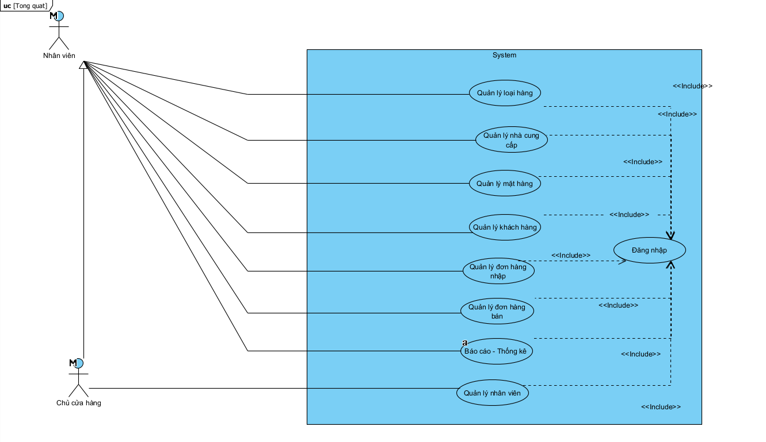
Hình 2. 1 Biểu đồ UseCase tổng quát

Đặc tả ca sử dụng
- Use case Quản lý loại hoa
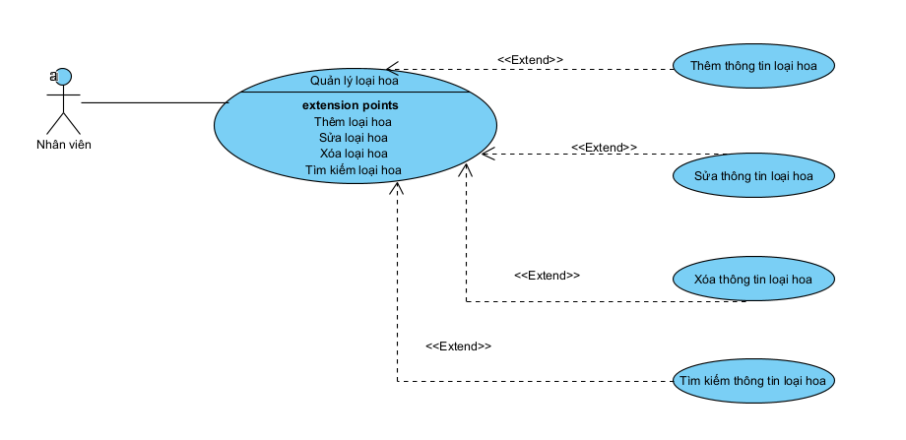
Hình 2. 2 Biểu đồ quản lý thông tin loại hoa
- Mục đích: chức năng này cho phép quản lí danh mục các loại hoa bao gồm các chức năng thêm, sửa, xoá, tìm kiếm.
- Tác nhân liên quan: nhân viên và chủ cửa hàng.
- Điều kiện trước: đăng nhập thành công vào hệ thống của phần mềm.
- Điều kiện sau: danh mục các loại hoa được cập nhật theo yêu cầu của người dùng.
- Dòng sự kiện chính:
Hành động của tác nhân | Phản ứng của hệ thống
1.Chọn chức năng quản lý loại hoa | 2.Hiển thị danh sách danh mục loại hoa hiện có.
3.Nhập thông tin danh mục loại hoa cần thêm vào | 4.Kiểm tra nếu thông tin hợp lệ thì sẽ thêm vào cơ sở dữ liệu
5.Cập nhật thông tin của danh mục loại hoa | 6. Kiểm tra nếu thông tin hợp lệ thì sẽ sửa lại thông tin
7.Chọn danh mục loại hoa cần xóa | 8.Nếu xác nhận xóa, hệ thống sẽ xóa thông tin của danh mục trong cơ sở dữ liệu
Bảng 2. 2 Dòng sự kiện chính cho chức năng quản lý loại hoa
- Dòng sự kiện phụ:
Hành động của tác nhân | Phản ứng của hệ thống
Người dùng không muốn sửa thông tin danh mục, nhấn hủy | Thoát chỉnh sửa danh mục loại hoa
Nhập thông tin không hợp lệ | Thông báo không hợp lệ, yêu cầu nhập lại
Bảng 2. 3 Dòng sự kiện phụ cho chức năng quản lý loại hoa
- Use case Quản lý hoa
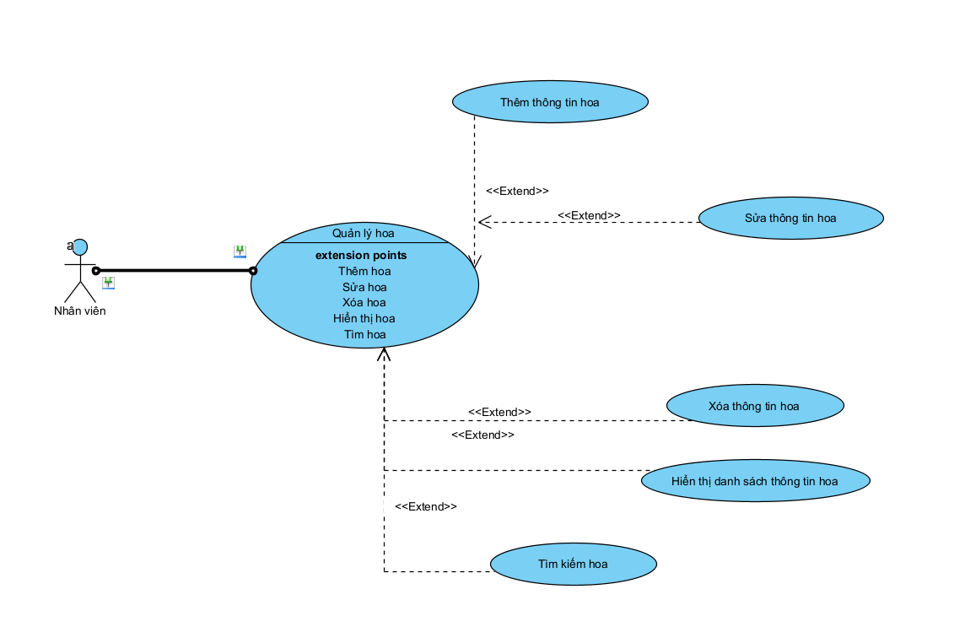
Hình 2. 3 Biểu đồ quản lý thông tin hoa
- Mục đích: chức năng này cho phép quản lí danh mục các hoa bao gồm các chức năng thêm, sửa, xoá, tìm kiếm.
- Tác nhân liên quan: nhân viên và chủ cửa hàng.
- Điều kiện trước: đăng nhập thành công vào hệ thống của phần mềm.
- Điều kiện sau: danh mục các hoa được cập nhật theo yêu cầu của người dùng.
- Dòng sự kiện chính:
Hành động của tác nhân | Phản ứng của hệ thống
1.Chọn chức năng quản lý hoa | 2.Hiển thị danh sách danh mục hoa hiện có.
3.Nhập thông tin danh mục hoa cần thêm vào | 4.Kiểm tra nếu thông tin hợp lệ thì sẽ thêm vào cơ sở dữ liệu
5.Cập nhật thông tin của danh mục hoa | 6. Kiểm tra nếu thông tin hợp lệ thì sẽ sửa lại thông tin
7.Chọn danh mục hoa cần xóa | 8.Nếu xác nhận xóa, hệ thống sẽ xóa thông tin của danh mục trong cơ sở dữ liệu
Bảng 2. 4 Dòng sự kiện chính cho chức năng quản lý hoa
- Dòng sự kiện phụ:
Hành động của tác nhân | Phản ứng của hệ thống
Người dùng không muốn sửa thông tin danh mục, nhấn hủy | Thoát chỉnh sửa danh mục hoa
Nhập thông tin không hợp lệ | Thông báo không hợp lệ, yêu cầu nhập lại
Bảng 2. 5 Dòng sự kiện phụ cho chức năng quản lý hoa
- Use case Quản lý khách hàng
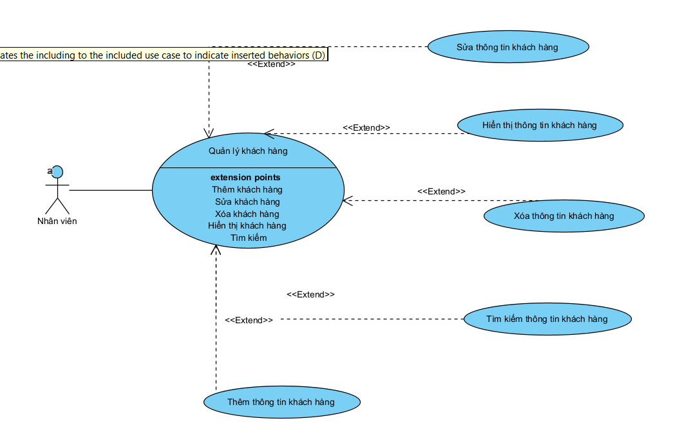
Hình 2. 4 Biểu đồ quản lý khách hàng
- Mục đích: chức năng này cho phép quản lí danh mục khách hàng bao gồm các chức năng thêm, sửa, xoá, tìm kiếm.
- Tác nhân liên quan: nhân viên và chủ cửa hàng.
- Điều kiện trước: đăng nhập thành công vào hệ thống của phần mềm.
- Điều kiện sau: danh mục các hoa được cập nhật theo yêu cầu của người dùng.
- Dòng sự kiện chính:
Hành động của tác nhân | Phản ứng của hệ thống
1.Chọn chức năng quản lý khách hàng | 2.Hiển thị danh sách danh mục khách hàng hiện có.
3.Nhập thông tin danh mục khách hàng cần thêm vào | 4.Kiểm tra nếu thông tin hợp lệ thì sẽ thêm vào cơ sở dữ liệu
5.Cập nhật thông tin của danh mục khách hàng | 6. Kiểm tra nếu thông tin hợp lệ thì sẽ sửa lại thông tin
7.Chọn danh mục khách hàng cần xóa | 8.Nếu xác nhận xóa, hệ thống sẽ xóa thông tin của danh mục trong cơ sở dữ liệu
Bảng 2. 6 Dòng sự kiện chính cho chức năng quản lý khách hàng
- Dòng sự kiện phụ:
Hành động của tác nhân | Phản ứng của hệ thống
Người dùng không muốn sửa thông tin danh mục, nhấn hủy | Thoát chỉnh sửa danh mục khách hàng
Nhập thông tin không hợp lệ | Thông báo không hợp lệ, yêu cầu nhập lại
Bảng 2. 7 Dòng sự kiện phụ cho chức năng quản lý khách hàng
- Use case Quản lý hoá đơn nhập
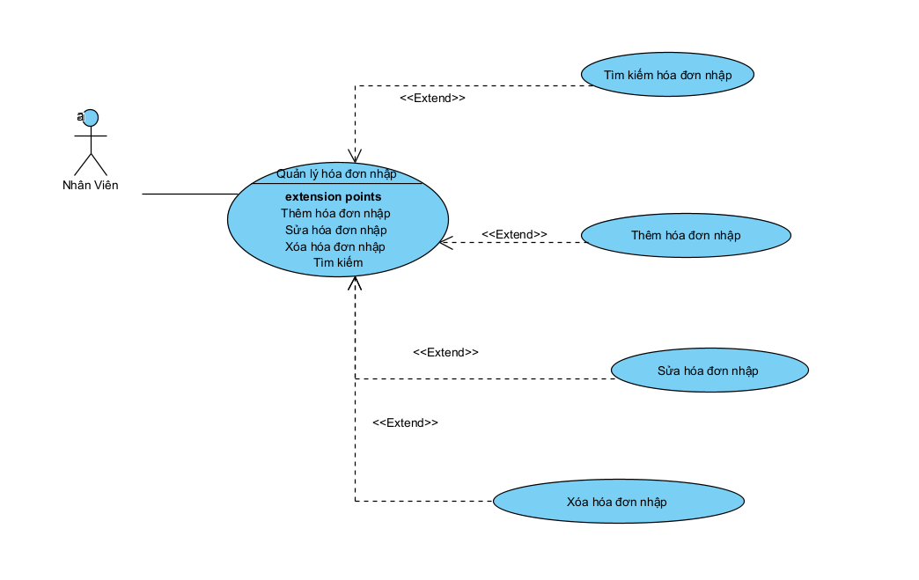
Hình 2. 5 Biểu đồ quản lý hoá đơn nhập
- Mục đích: chức năng này cho phép quản lí danh mục khách hàng bao gồm các chức năng thêm, sửa, xoá, tìm kiếm.
- Tác nhân liên quan: chủ cửa hàng.
- Điều kiện trước: đăng nhập thành công vào hệ thống của phần mềm.
- Điều kiện sau: hoá đơn nhập được cập nhật theo yêu cầu của người dùng.
- Dòng sự kiện chính:
Hành động của tác nhân | Phản ứng của hệ thống
1.Chọn chức năng quản lý hoá đơn nhập | 2.Hiển thị danh sách các chức năng quản lý hoá đơn nhập, cho phép người dùng lựa chọn
3.Nhập thông tin danh hoá đơn nhập cần thêm vào | 4.Kiểm tra nếu thông tin hợp lệ thì sẽ thêm vào cơ sở dữ liệu
5.Cập nhật thông tin hoá đơn nhập | 6. Kiểm tra nếu thông tin hợp lệ thì sẽ sửa lại thông tin
7.Chọn danh mục hoá đơn nhập cần xoá | 8.Nếu xác nhận xóa, hệ thống sẽ xóa thông tin của danh mục trong cơ sở dữ liệu
Bảng 2. 8 Dòng sự kiện chính cho chức năng quản lý hoá đơn nhập
- Dòng sự kiện phụ:
Hành động của tác nhân | Phản ứng của hệ thống
Người dùng không muốn sửa thông tin danh mục, nhấn hủy | Thoát chỉnh sửa danh mục hoá đơn nhập
Nhập thông tin không hợp lệ | Thông báo không hợp lệ, yêu cầu nhập lại
Bảng 2. 9 Dòng sự kiện phụ cho chức năng quản lý hoá đơn nhập
- Use case Quản lý hoá đơn bán
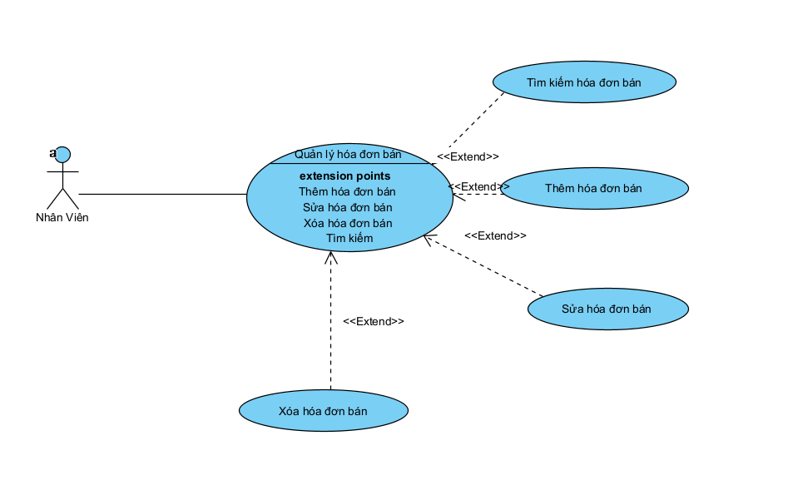
Hình 2. 6 Biểu đồ quản lý hoá đơn bán
- Mục đích: chức năng này cho phép quản lí hoá đơn bán bao gồm các chức năng thêm, sửa, xoá, tìm kiếm.
- Tác nhân liên quan: chủ cửa hàng.
- Điều kiện trước: đăng nhập thành công vào hệ thống của phần mềm.
- Điều kiện sau: hoá đơn bán được cập nhật theo yêu cầu của người dùng.
- Dòng sự kiện chính:
Hành động của tác nhân | Phản ứng của hệ thống
1.Chọn chức năng quản lý hoá đơn bán | 2.Hiển thị danh sách các chức năng quản lý hoá đơn bán, cho phép người dùng lựa chọn
3.Nhập thông tin danh hoá đơn bán cần thêm vào | 4.Kiểm tra nếu thông tin hợp lệ thì sẽ thêm vào cơ sở dữ liệu
5.Cập nhật thông tin hoá đơn bán | 6. Kiểm tra nếu thông tin hợp lệ thì sẽ sửa lại thông tin
7.Chọn danh mục hoá đơn bán cần xoá | 8.Nếu xác nhận xóa, hệ thống sẽ xóa thông tin của danh mục trong cơ sở dữ liệu
Bảng 2. 10 Dòng sự kiện chính cho chức năng quản lý hoá đơn nhập
- Dòng sự kiện phụ:
Hành động của tác nhân | Phản ứng của hệ thống
Người dùng không muốn sửa thông tin danh mục, nhấn hủy | Thoát chỉnh sửa danh mục hoá đơn bán
Nhập thông tin không hợp lệ | Thông báo không hợp lệ, yêu cầu nhập lại
Bảng 2. 11 Dòng sự kiện phụ cho chức năng quản lý hoá đơn bán

- Use case Quản lý nhân viên
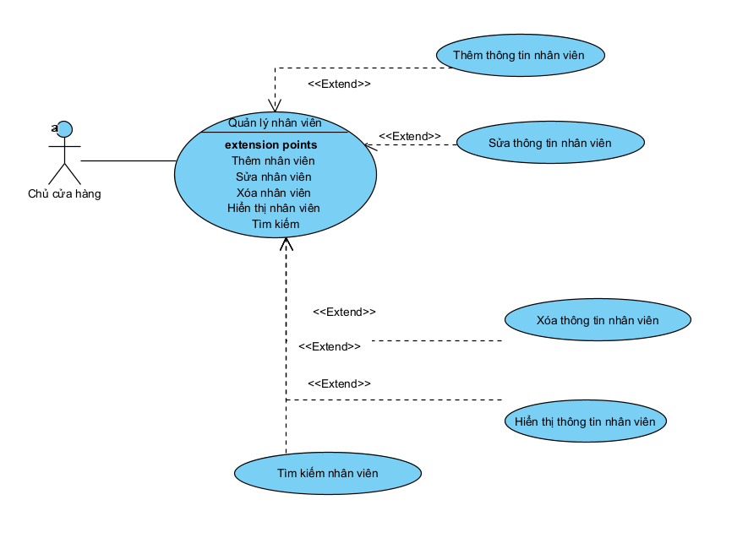
Hình 2. 7 Biểu đồ quản lý nhân viên
- Mục đích: chức năng này cho phép quản lí nhân viên bao gồm các chức năng thêm, sửa, xoá, tìm kiếm.
- Tác nhân liên quan: chủ cửa hàng.
- Điều kiện trước: đăng nhập thành công vào hệ thống của phần mềm.
- Điều kiện sau: hoá đơn bán được cập nhật theo yêu cầu của người dùng.
- Dòng sự kiện chính:
Hành động của tác nhân | Phản ứng của hệ thống
1.Chọn chức năng quản lý nhân viên | 2.Hiển thị danh sách các chức năng quản lý nhân viên, cho phép người dùng lựa chọn
3.Nhập thông tin danh nhân viên cần thêm vào | 4.Kiểm tra nếu thông tin hợp lệ thì sẽ thêm vào cơ sở dữ liệu
5.Cập nhật thông tin nhân viên | 6. Kiểm tra nếu thông tin hợp lệ thì sẽ sửa lại thông tin
7.Chọn danh mục nhân viên cần xoá | 8.Nếu xác nhận xóa, hệ thống sẽ xóa thông tin của danh mục trong cơ sở dữ liệu
Bảng 2. 12 Dòng sự kiện chính cho chức năng quản lý nhân viên
- Dòng sự kiện phụ:
Hành động của tác nhân | Phản ứng của hệ thống
Người dùng không muốn sửa thông tin danh mục, nhấn hủy | Thoát chỉnh sửa danh mục nhân viên
Nhập thông tin không hợp lệ | Thông báo không hợp lệ, yêu cầu nhập lại
Bảng 2. 13 Dòng sự kiện phụ cho chức năng quản lý nhân viên
- Use case Thống kê
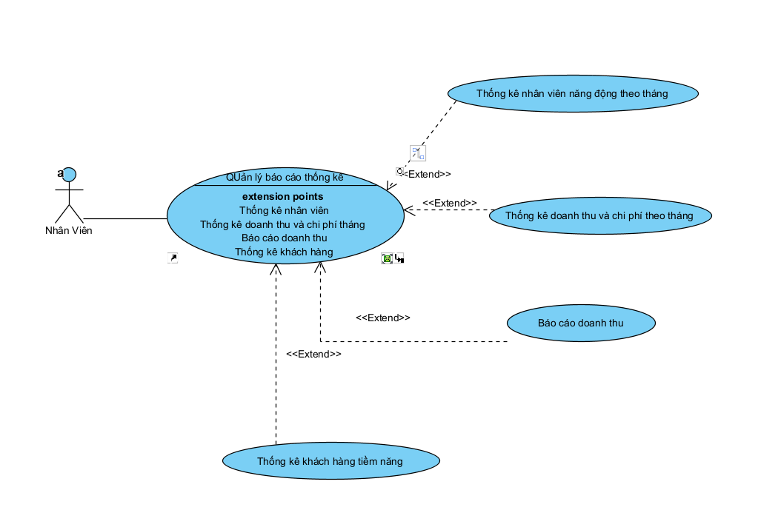
Hình 2. 8 Biểu đồ quản lý báo cáo thống kê
- Mục đích: chức năng này cho thống kê doanh thu, chi phí nhập, khách hàng tiền năng, nhân viên năng động theo tháng.
- Tác nhân liên quan: chủ cửa hàng
- Tiền điều kiện: đăng nhập thành công vào hệ thống của phần mềm
- Hậu điều kiện: các yêu cầu thống kê được thực hiện theo yêu cầu của người dùng.
- Dòng sự kiện chính:
Hành động của tác nhân | Phản ứng của hệ thống
Chọn chức năng thống kê doanh thu | Hiển thị doanh thu của cửa hàng theo ngày, tháng, năm
Chọn chức năng thống kê hoa được ưa thích | Hệ thống hiển thị danh mục hoa được ưa thích nhất
Chọn chức năng thống kê khách hàng tiềm năng, nhân viên ưu tú | Hệ thống hiển thị thông tin của nhân viên làm nhiều trong tháng, khách hàng mua nhiều nhất tháng.
Bảng 2. 14 Dòng sự kiến chính chức năng thống kê báo cáo

Biểu đồ lớp thực thể
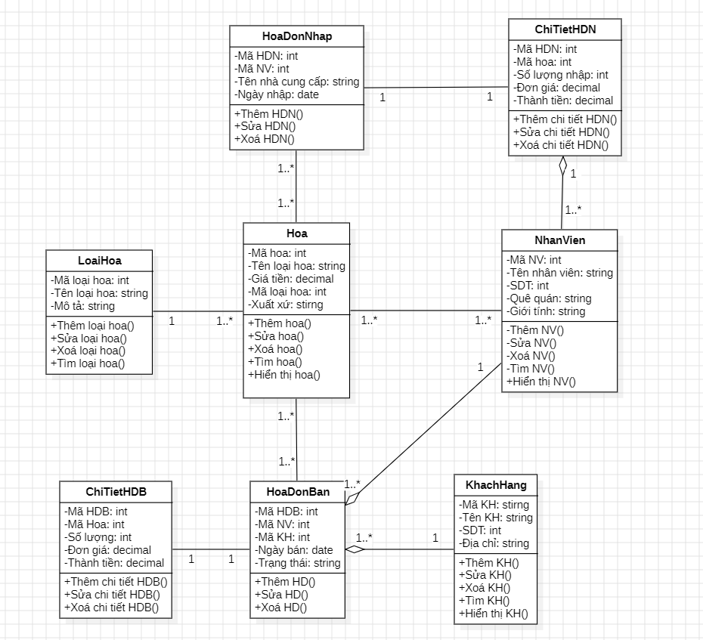
Hình 2. 9 Biểu đồ lớp thực thể

Mô tả chi tiết lớp Loại Hoa
- Danh sách thuộc tính

STT | Tên thuộc tính | Kiểu dữ liệu | Ràng buộc | Mô tả
1 | Mã loại hoa | INT | Tối đa 10 ký tự, khác rỗng, duy nhất | Khoá chính
2 | Tên loại hoa | NVARCHAR(50) | Tối đa 50 ký tự, khác rỗng
3 | Mô tả | NVARCHAR(50) | Tối đa 50 ký tự, có thể trống

Bảng 2.2 Danh sách thuộc tính lớp loại hoa

- Danh sách phương thức
STT | Tên phương thức | Kiểu dữ liệu | Mức truy cập | Mô tả
1 | Thêm loại hoa | void | Public | Thêmloại hoa vào danh sách cửa hàng
2 | Xoá loại hoa | void | Public | Xóa thông tin về loại hoa
3 | Sửa loại hoa | void | Public | Sửa thông tin loại hoa khi có sự thay đổi
4 | Tìm kiếm | void | Public | Tìm kiếm loại hoa

Bảng 2.3 Danh sách phương thức lớp loại hoa

Mô tả chi tiết lớp hoa
- Danh sách thuộc tính
STT | Tên thuộc tính | Kiểu dữ liệu | Ràng buộc | Mô tả
1 | Mã hoa | INT | khác rỗng, duy nhất | Khoá chính
2 | Tên hoa | NVARCHAR(50) | Tối đa 50 ký tự, khác rỗng
3 | Giá tiền | DECIMAL(15,2) | > 0
4 | Xuất xứ | NVARCHAR(50) | Tối đa 50 ký tự
5 | Mã loại hoa | INT | Khác rỗng | Khóa ngoại

Bảng 2.4 Danh sách thuộc tính lớp hoa

- Danh sách phương thức

STT | Tên phương thức | Kiểu dữ liệu | Mức truy cập | Mô tả
1 | Thêm hoa | void | Public | Thêm hoa vào danh sách cửa hàng
2 | Xoá hoa | void | Public | Xóa thông tin về hoa
3 | Sửa hoa | void | Public | Sửa thông tin hoa khí có thay đổi
4 | Tìm kiếm | void | Public | Tìm kiếm hoa

Bảng 2.5 Danh sách phương thức lớp hoa

Mô tả chi tiết lớp nhân viên
- Danh sách thuộc tính
STT | Tên thuộc tính | Kiểu dữ liệu | Ràng buộc | Mô tả
1 | Mã nhân viên | INT | Khác rỗng, duy nhất | Khoá chính
2 | Tên nhân viên | NVACHAR(50) | Tối đa 50 ký tự, khác rỗng
3 | Số điện thoại | INT | khác rỗng
4 | Quê quán | NVARCHAR(50) | Tối đa 50 ký tự, khác rỗng
5 | Giới tính | NVARCHAR(10) | Tối đa 10 ký tự, khác rỗng

Bảng 2.6 Danh sách thuộc tính lớp nhân viên

- Danh sách phương thức
STT | Tên phương thức | Kiểu dữ liệu | Mức truy cập | Mô tả
1 | Thêm nhân viên | void | Public | Thêm nhân viên vào danh sách cửa hàng
2 | Xoá nhân viên | void | Public | Xóa thông tin về nhân viên khi nhân viên đó đã nghỉ việc
3 | Sửa nhân viên | void | Public | Sửa thông tin nhân viên khi có sự thay đổi
4 | Tìm kiếm | void | Public | Tìm kiếm nhân viên

Bảng 2.7 Danh sách phương thức lớp nhân viên

Mô tả chi tiết lớp khách hàng
- Danh sách thuộc tính

STT | Tên thuộc tính | Kiểu dữ liệu | Ràng buộc | Mô tả
1 | Mã khách hàng | INT | khác rỗng, duy nhất | Khoá chính
2 | Tên khách hàng | NVARCHAR(50) | Tối đa 50 ký tự, khác rỗng
3 | Số điện thoại | INT | khác rỗng
4 | Địa chỉ | NVARCHAR(100) | Tối đa 100 ký tự

Bảng 2.8 Danh sách thuộc tính lớp khách hàng

- Danh sách phương thức
STT | Tên phương thức | Kiểu dữ liệu | Mức truy cập | Mô tả
1 | Thêm khách hàng | void | Public | Thêm khách hàng vào danh sách cửa hàng
2 | Xoá khách hàng | void | Public | Xóa thông tin về khách hàng
3 | Sửa khách hàng | void | Public | Sửa thông tin khách hàng khi có sự thay đổi
4 | Tìm kiếm | void | Public | Tìm kiếm khách hàng

Bảng 2.9 Danh sách phương thức lớp khách hàng

Mô tả chi tiết lớp Hóa đơn nhập
- Danh sách thuộc tính
STT | Tên thuộc tính | Kiểu dữ liệu | Ràng buộc | Mô tả
1 | Mã hóa đơn nhập | INT | Khác rỗng, duy nhất | Khoá chính
2 | Ngày nhập | DATE | Khác rỗng
3 | Tên nhà cung cấp | NVARCHAR(50) | Tối đa 50 ký tự, khác rỗng
4 | Mã nhân viên | INT | Khác rỗng | Khóa ngoại

Bảng 2.10 Danh sách thuộc tính lớp hóa đơn nhập

- Danh sách phương thức
STT | Tên phương thức | Kiểu dữ liệu | Mức truy cập | Mô tả
1 | Thêm hóa đơn nhập | void | Public | Thêm hóa đơn nhập vào danh sách cửa hàng
2 | Xoá hóa đơn nhập | void | Public | Xóa thông tin về hóa đơn nhập
3 | Sửa hóa đơn nhập | void | Public | Sửa thông tin hóa đơn nhập cấp khi có sự thay đổi
4 | Tìm kiếm | void | Public | Tìm kiếm hóa đơn nhập

Bảng 2.11 Danh sách phương thức lớp hóa đơn nhập

Mô tả chi tiết lớp Chi tiết hóa đơn nhập
- Danh sách thuộc tính
STT | Tên thuộc tính | Kiểu dữ liệu | Ràng buộc | Mô tả
1 | Mã hóa đơn nhập | INT | Khác rỗng, duy nhất | Khoá chính + Khóa ngoại
2 | Mã hoa | INT | Khác rỗng, duy nhất | Khoá chính + Khóa ngoại
3 | Số lượng nhập | INT | Tối đa 10 ký tự, khác rỗng, duy nhất
4 | Đơn giá | DECIMAL(15,2) | Khác rỗng
5 | Thành tiền | DECIMAL(15,2) | > 0

Bảng 2.12 Danh sách thuộc tính lớp chi tiết hóa đơn nhập
- Danh sách phương thức
STT | Tên phương thức | Kiểu dữ liệu | Mức truy cập | Mô tả
1 | Xem chi tiết hóa đơn | void | Public | Xem chi tiết hóa đơn nhập
2 | Tìm kiếm hóa đơn | void | Public | Tìm kiếm hóa đơn nhập
3 | In hóa đơn | void | Public | In hóa đơn nhập
Bảng 2.13 Danh sách phương thức lớp chi tiết hóa đơn nhập

Mô tả chi tiết lớp Hóa đơn bán
- Danh sách thuộc tính

STT | Tên thuộc tính | Kiểu dữ liệu | Ràng buộc | Mô tả
1 | Mã hóa đơn bán | INT | Khác rỗng, duy nhất | Khóa chính + Khoá ngoại
2 | Mã hoa | INT | Khác rỗng, duy nhất | Khóa chính + Khoá ngoại
3 | Số lượng | INT | > 0
4 | Đơn giá | DECIMAL(15,2) | > 0
5 | Thành tiền | DECIMAL(15,2) | > 0

Bảng 2.14 Danh sách thuộc tính lớp hóa đơn bán
- Danh sách phương thức
STT | Tên phương thức | Kiểu dữ liệu | Mức truy cập | Mô tả
1 | Thêm hóa đơn bán | void | Public | Thêm hóa đơn bán vào danh sách cửa hàng
2 | Xóa hóa đơn bán | void | Public | Xóa hóa đơn bán
3 | Sửa hóa đơn bán | void | Public | Sửa thông tin hóa đơn bán khi có thay đổi
4 | Tìm kiếm | void | Public | Tìm kiếm hóa đơn bán

Bảng 2.15 Danh sách phương thức lớp hóa đơn bán

Mô tả chi tiết lớp Chi tiết hóa đơn bán
- Danh sách thuộc tính
STT | Tên thuộc tính | Kiểu dữ liệu | Ràng buộc | Mô tả
1 | Mã hóa đơn bán | INT | Khác rỗng, duy nhất | Khoá chính + Khóa ngoại
2 | Mã hoa | INT | Khác rỗng, duy nhất | Khóa chính + Khóa ngoại
3 | Số lượng | INT | > 0
4 | Đơn giá | DECIMAL(15,2) | > 0
5 | Thành tiền | DECIMAL(15,2) | > 0

Bảng 2.16 Danh sách thuộc tính lớp chi tiết hóa đơn bán

- Danh sách phương thức
STT | Tên phương thức | Kiểu dữ liệu | Mức truy cập | Mô tả
1 | Xem chi tiết hóa đơn | void | Public | Xem chi tiết hóa đơn bán
2 | Tìm kiếm hóa đơn | void | Public | Tìm kiếm hóa đơn bán
3 | In hóa đơn | void | Public | In hóa đơn bán

Bảng 2.17 Danh sách phương thức lớp chi tiết hóa đơn bán

Mô tả chi tiết lớp Chi tiết hóa đơn bán

Lược đồ CSDL
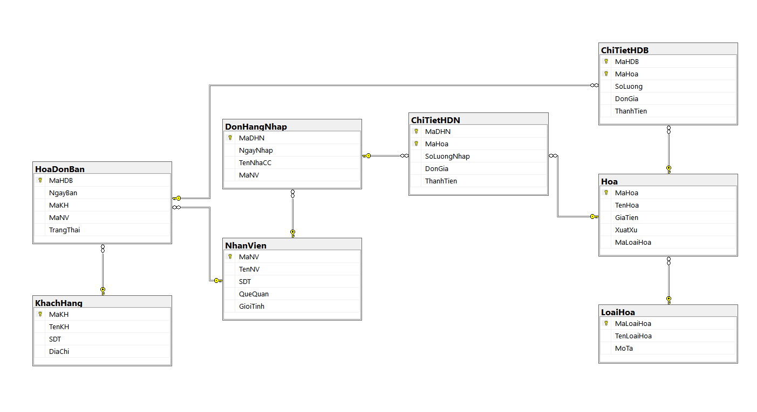
Hình 2. 33 Lược đồ CSDL

Mô tả chi tiết từng bảng trong CSDL
STT | Thuộc tính | Kiểu dữ liệu | Rằng buộc | Mô tả
1 | MaLoaiHoa | INT | PRIMARY KEY | Mã loại hoa
2 | TenLoaiHoa | NVARCHAR |  | Tên loại hoa
3 | MoTa | NVARCHAR |  | Mô tả
Bảng 2. 15 Mô tả chi tiết bảng loại hoa
STT | Thuộc tính | Kiểu dữ liệu | Ràng buộc | Mô tả
1 | MaHoa | INT | PRIMARY KEY | Mã hoa
2 | TenHoa | NVARCHAR |  | Tên hoa
3 | GiaTien | DECIMAL |  | Giá tiền
4 | XuatXu | NVARCHAR |  | Xuất xứ
5 | MaLoaiHoa | INT | FOREIGN KEY | Mã loại hoa
Bảng 2. 16 Mô tả chi tiết bảng hoa
STT | Thuộc tính | Kiểu dữ liệu | Ràng buộc | Mô tả
1 | MaNV | INT | PRIMARY KEY | Mã nhân viên
2 | TenNV | NVARCHAR |  | Tên nhân viên
3 | SDT | INT |  | Số điện thoại
4 | QueQuan | NVARCHAR |  | Quê quán
5 | GioiTinh | NVARCHAR |  | Giới tính
Bảng 2. 17 Mô tả chi tiết bảng nhân viên
STT | Thuộc tính | Kiểu dữ liệu | Ràng buộc | Mô tả
1 | MaKH | INT | PRIMARY KEY | Mã khách hàng
2 | TenKH | NVARCHAR |  | Tên khách hàng
3 | SDT | INT |  | Số điện thoại
4 | DiaChi | NVARCHAR |  | Địa chỉ
Bảng 2. 18 Mô tả chi tiết bảng khách hàng
STT | Thuộc tính | Kiểu dữ liệu | Ràng buộc | Mô tả
1 | MaDHN | INT | PRIMARY KEY | Mã đơn hàng nhập
2 | NgayNhap | DATE |  | Ngày nhập
3 | TenNhaCC | NVARCHAR |  | Tên nhà cung cấp
4 | MaNV | INT | FOREIGN KEY | Mã nhân viên
Bảng 2. 19 Mô tả chi tiết bảng hoá đơn nhập
STT | Thuộc tính | Kiểu dữ liệu | Ràng buộc | Mô tả
1 | MaDHN | INT | PRIMARY KEY, FOREIGN KEY | Mã đơn hàng nhập
2 | MaHoa | INT | PRIMARY KEY, FOREIGN KEY | Mã hoa
3 | SoLuongNhap | INT |  | Số lượng nhập
4 | DonGia | NVARCHAR |  | Đơn giá
5 | ThanhTien | NVARCHAR |  | Thành tiền
Bảng 2. 20 Mô tả chi tiết bảng chi tiết đơn hàng nhập
STT | Thuộc tính | Kiểu dữ liệu | Ràng buộc | Mô tả
1 | MaHDB | INT | PRIMARY KEY | Mã hoá đơn bán
2 | NgayBan | DATE |  | Ngày bán
3 | MaKH | VARCHAR | FOREIGN KEY | Mã khách hàng
4 | MaNV | INT | FOREIGN KEY | Mã nhân viên
5 | TrangThai | NVARCHAR |  | Trạng thái
Bảng 2. 21 Mô tả chi tiết bảng hoá đơn bán
STT | Thuộc tính | Kiểu dữ liệu | Ràng buộc | Mô tả
1 | MaHDB | INT | PRIMARY KEY, FOREIGN KEY | Mã hoá đơn bán
2 | MaHoa | INT | PRIMARY KEY, FOREIGN KEY | Mã hoa
3 | SoLuong | INT |  | Số lượng
4 | DonGia | DECIMAL |  | Đơn giá
5 | ThanhTien | DECIMAL |  | Thành tiền
Bảng 2. 22 Mô tả chi tiết bảng chi tiết hoá đơn bán

XÂY DỰNG ỨNG DỤNG WINDOWS FORMS

Bảng 3. 18 TestCase chức năng thống kê

Đóng gói ứng dụng

Triển khai ứng dụng

KẾT LUẬN
Kết quả đạt được
Hạn chế của đề tài

Hướng phát triển

TÀI LIỆU THAM KHẢO

[1] | K. CNTT, Phân tích thiết kế phần mềm, Hưng Yên: Đại học SPKT Hưng Yên, 2009.
[2] | K. CNTT, Cơ sở dữ liệu, Hưng Yên: Đại học SPKT Hưng Yên, 2012.
[3] | K. CNTT, Lập trình ứng dụng windows forms, Hưng Yên: Đại học SPKT Hưng Yên, 2019.
[4] | W3schools, "W3schools," [Online]. Available: https://www.w3schools.com/.
[5] | K. CNTT, Kiểm thử phần mềm, Hưng Yên: Đại học SPKT Hưng Yên, 2016.

